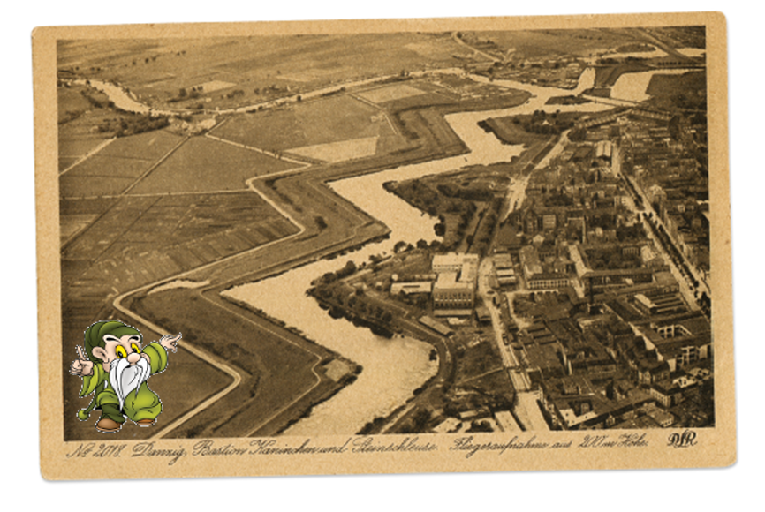
W efekcie realizacji projektu umocnień typu holenderskiego powstało czternaście bastionów, z czego dokładnie połowa wzdłuż południowo-wschodniej granicy Dolnego Miasta. Ich nazwy ewoluowały w ciągu wieków, a w przypadku niektórych stosowano i stosuje się parę nazw alternatywnie. I tak: Bastion Wilk (Wolf), pierwszy od południa, zachował do dziś swoją historyczną nazwę w polskim tłumaczeniu. Kolejny – Bastion Wyskok (Aussprung), pierwotnie nazywany był Bagnem (Sumpf), a przez znaczną część swojej historii określany był mianem Zarazy (Pestilenz) od znajdujących się tuż przy nim Domów Zarazy. Nazwa Bastionu Niedźwiedź (Bär) w polskim tłumaczeniu uległa niczym nie uzasadnionemu zdrobnieniu, jest on więc dzisiaj znany pod nazwą Bastionu „Miś”. Natomiast Bastion Królik (Kaninchen), nazywany także przez pewien czas Bastionem Wyskok (Aussprung), który powstał z użyciem ziemi ze splantowanego Psiego Wału, otrzymał z trudnych do ustalenia powodów polską nazwę „Dzik”. Ostatni Bastion Roggego (Roggen), a dokładnej „Bastion za Ogrodem Pana (Rajcy) Roggego” (Hinter Herrn Roggen Garten), przypominający o wkładzie rajcy Michaela Roggego w swoje powstanie, w skrócie nazywany był Herrengarten (dosł. 'pański ogród'), która to nazwa w polskiej wersji przybrała kształt „Bastion Ogrodowy”.

Str. 15

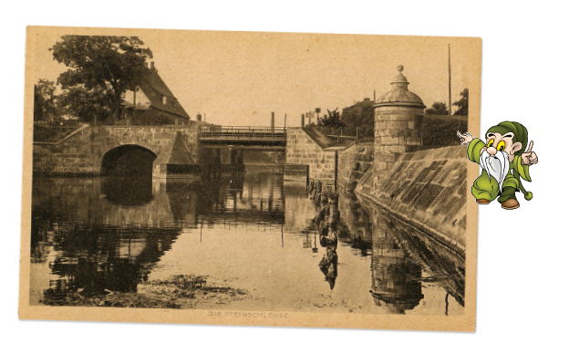
Od 1619 do 1623 roku pochodzący z Alkmaar we Fryzji Wilhelm Jansen Beningen i Adrian Olbrantsen pracowali nad bezpiecznym rozwiązaniem kwestii wprowadzenia wód Motławy w obręb fortyfikacji. Tak powstała Śluza Główna, nieco później, po rozbudowie w połowie XVII wieku, nazwana Kamienną, arcydzieło budownictwa militarno-wodnego, które przetrwawszy do naszych czasów jako unikatowy zabytek, rozpada się na naszych oczach.

Budowla została osadzona na umieszczonym na palach ruszcie o bokach 43 m i 27 m, złożonym z płyt kamiennych i bali sosnowych. Ściany wzdłużne stanowią dwa mury oporowe o grubości od 2 m do 2,3 m. Pomiędzy nimi znajduje się trzeci mur, który dzieli śluzę na dwie nierówne części: wschodnią (otwartą, stanowiącą śluzę właściwą) oraz zachodnią (sklepioną, stanowiącą kanał dostarczający wodę na koła młyna). Śluza była zamykana dwiema parami wrót odległymi od siebie o 20 m, z których zachowały się wrota od strony miasta. Nad śluzą znajdował się most zwodzony, który został zastąpiony w połowie XIX wieku stałym.

Dla obrony w 1668 i 1672 śluzę wyposażono w dwie lunety (tzw. Świńskie Głowy), pomiędzy którymi ciągną się dwie kamienne grodzie o długości 100 m, naprowadzające wody Motławy na śluzę. Na końcach każdej grodzi stoją trzy wieżyczki – łącznie Sześć Dziewic - które miały uniemożliwiać przejście wrogich żołnierzy po grodziach.
Str. 14

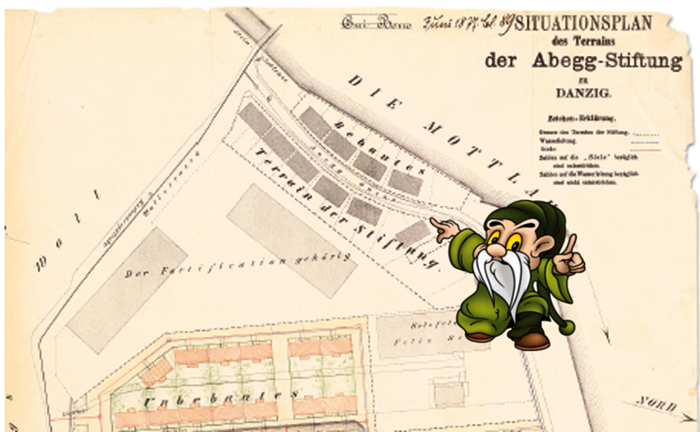

Inwestycją, która poniekąd nawiązywała do fabrycznego charakteru dzielnicy było wzniesienie w u jej południowego skraju dwóch osiedli przeznaczonych dla ubogich, ale porządnych mieszkańców. Jako pierwsze powstało osiedle fundacji Abegga, obejmującej 10 bliźniaczych domów, wznoszonych od 1871 r. przy południowym końcu ówczesnej Feldweg, przemianowanej w związku z powstaniem osiedla na Abegg-Gasse (po 1945 r. ul. Dobra). Niestety – do naszych czasów nie przetrwał ani jeden z dziesięciu domów osiedla fundacji Abegga. Tuż obok, przy nazwanej od niej ul. Fundacyjnej (Stiftsgasse), fundacja rodziny Reinicke zbudowała w 1881 r. dwa budynki przeznaczone dla ludzi starszych i bezrobotnych, w których azyl znalazło ok. 70 podopiecznych. Domy tej drugiej fundacji cały czas stoją na Dolnym Mieście.

Str. 35

Przed rokiem 1838 powstał u zbiegu dzisiejszych ulic Łąkowej i Śluza (vis-à-vis Dworu Uphagenów) zakład peklowania mięsa. Jego właścicielem była firma Hendrik Soermans & Soon. Zakład zajmował się produkcją konserw mięsnych pod okiem zatrudnionego w tym celu specjalisty z Anglii. Rocznie przerabiano mięso dziesięciu tysięcy świń.

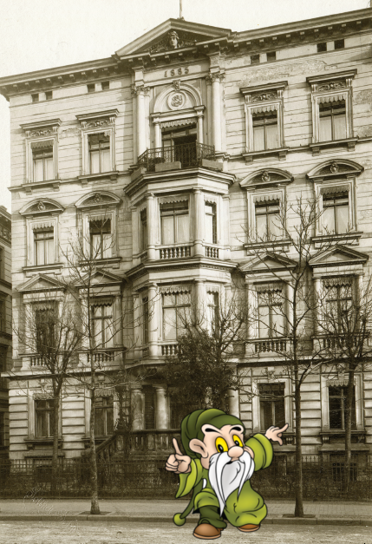 | Rok 1901.  Budynek na ulicy Śluza 2, który łącznie z budynkiem na ulicy Łąkowej 43 mógł zajmować miejsce po zakładzie peklowania mięsa.  Zdjęcie z kolekcji Opowiadaczy Historii.

Str. 31

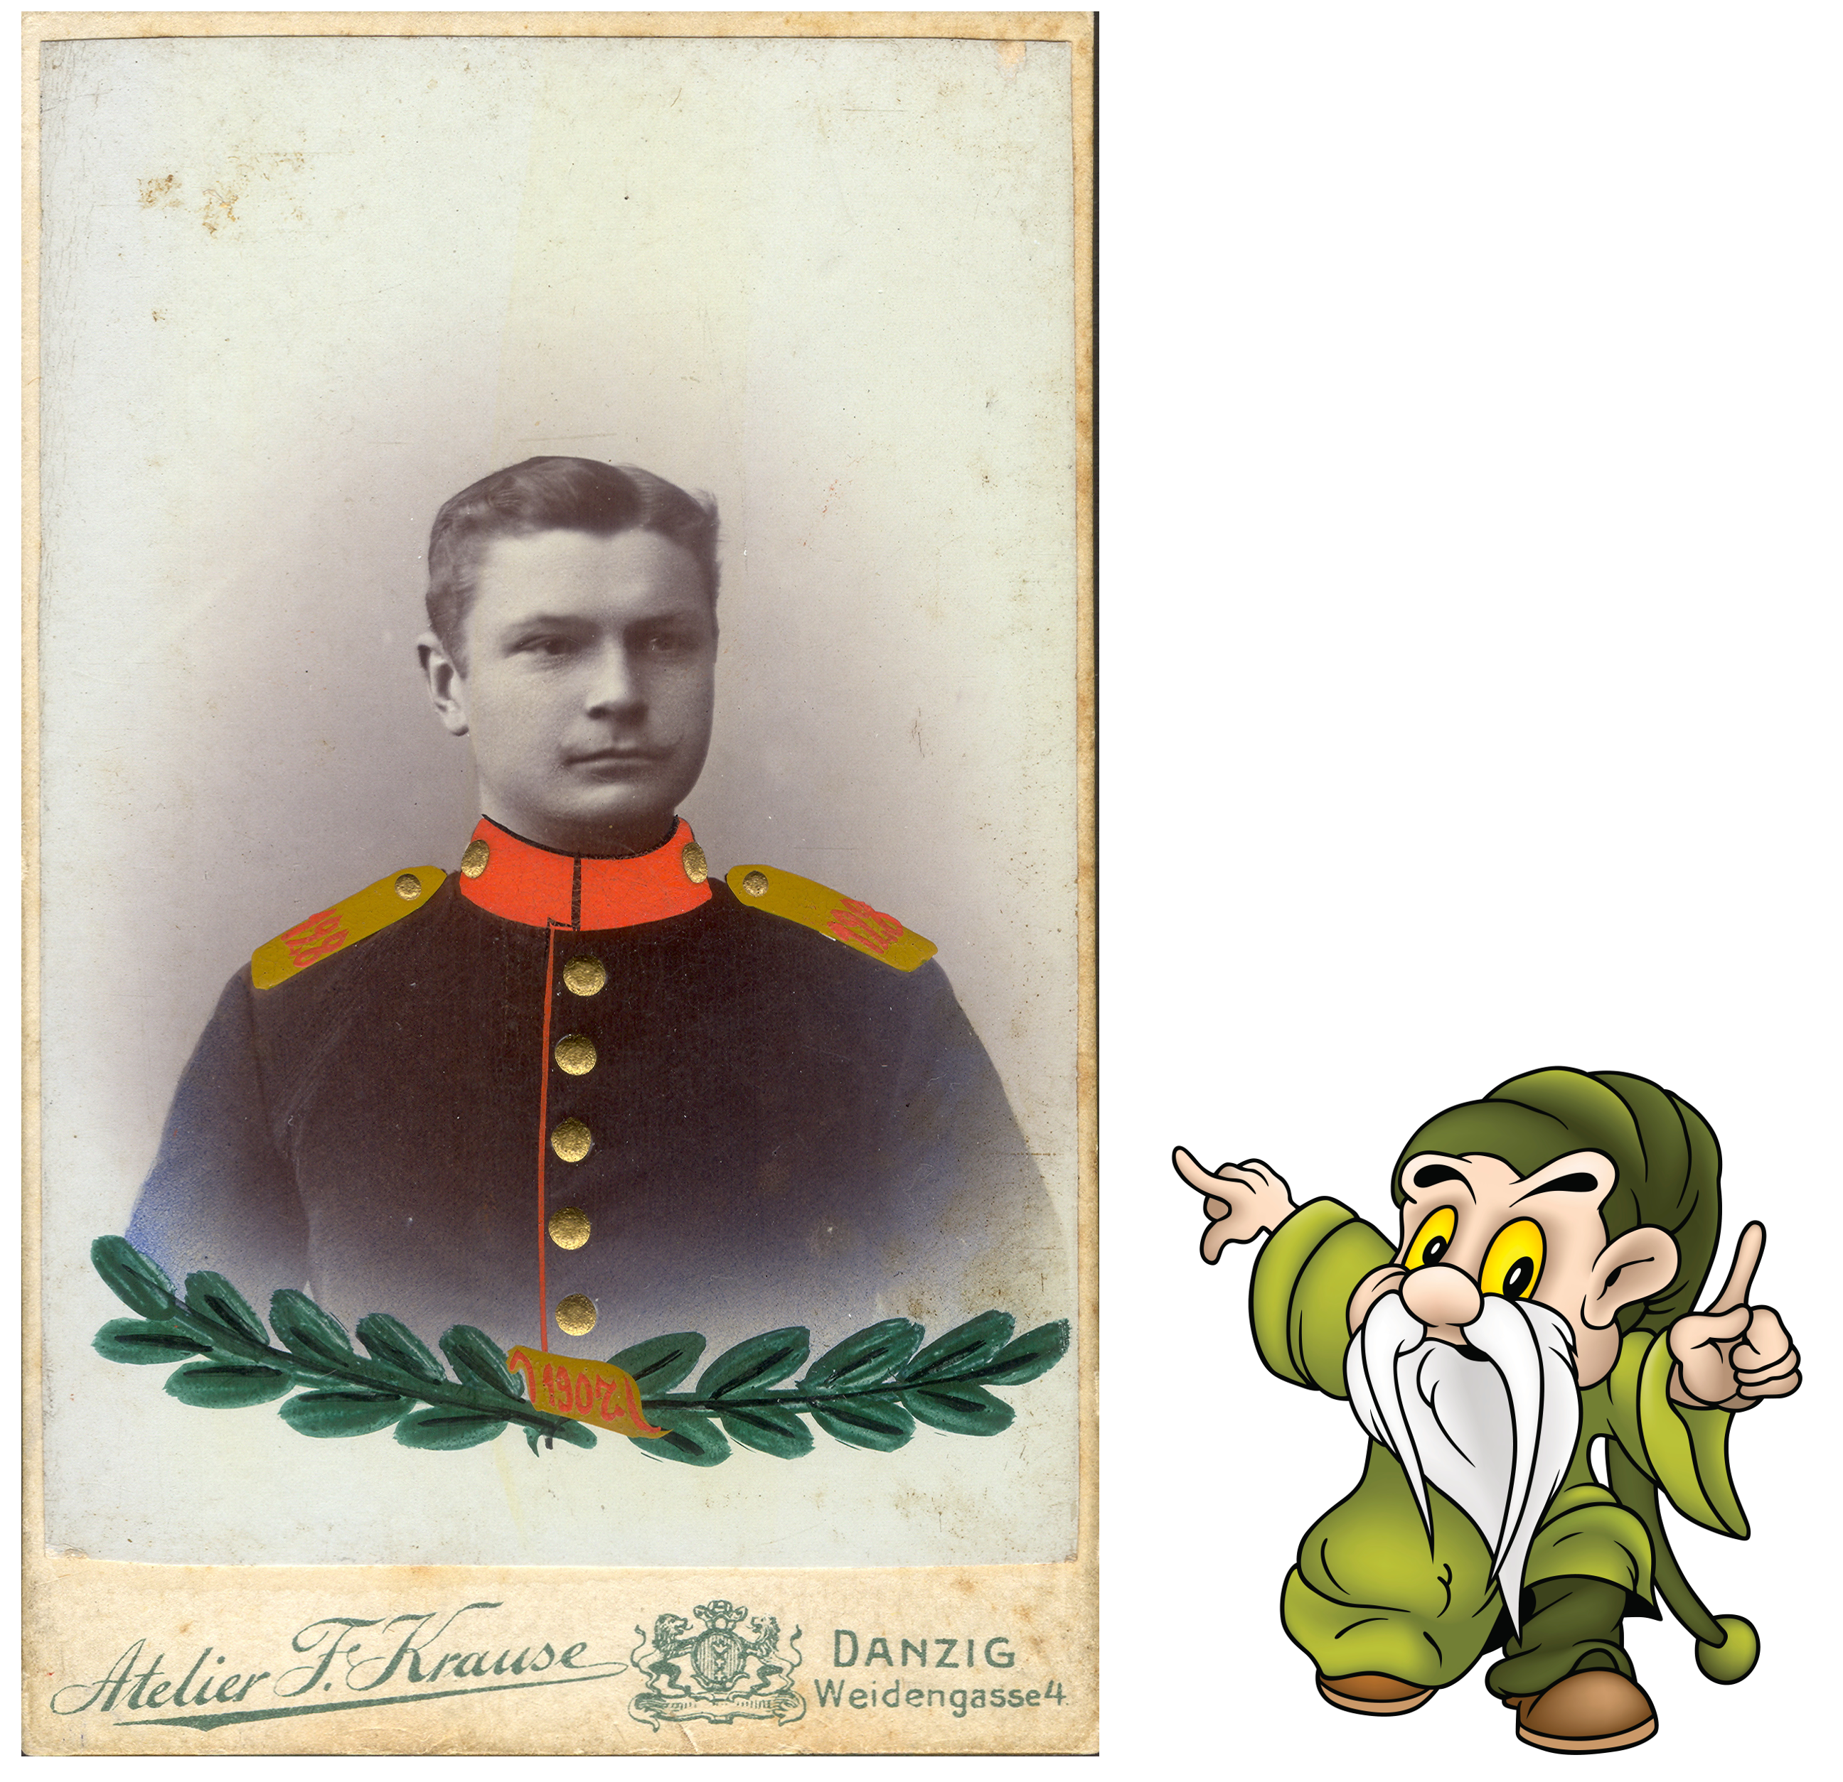

Druga połowa XIX wieku to dla Dolnego Miasta okres jego znaczącej militaryzacji. Powstałe w cieniu fortyfikacji, z wielkimi zakładami przemysłowymi produkującymi na potrzeby wojska, zaopatrzone zostało w zlokalizowane u jego północnego skraju dwa duże obiekty koszarowe. W latach 1868–1873 powstał znacznych rozmiarów, zbudowany z żółtej cegły budynek koszar, określanych mianem Reiter-Kaserne. Nazwa to o tyle myląca, że w tłumaczeniu oznacza „koszary kawalerii” (dosł. 'koszary jeźdźców'), podczas gdy stacjonowały w nich jedynie jednostki piesze – początkowo grenadierzy z 4. i 5. regimentu, a od 1881 roku część 12. regimentu piechoty.

Str. 47
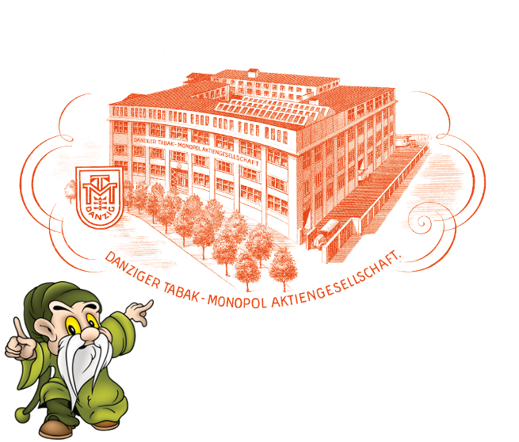
Jedną z widocznych na Dolnym Mieście oznak gospodarczej koniunktury było zlokalizowanie tam przedsiębiorstwa, którego zadaniem było objęcie kontrolą całości produkcji i obrotu wyrobami tytoniowymi na terenie Wolnego Miasta. Tradycje przetwórstwa tytoniu sięgały w Gdańsku XVIII wieku, a u progu okresu międzywojennego funkcjonowało w samym Mieście 49 firm aktywnych w tej branży. Specyficzny układ geopolityczny, w jakim przyszło funkcjonować Wolnemu Miastu oraz podobne rozwiązania wprowadzane przez okoliczne państwa, skłonił Senat do objęcia obrotu tytoniem i jego pochodnymi państwowym monopolem. Realizacje zadań w tym zakresie powierzono spółce banków z większościowym udziałem banków gdańskich, ale również polskich, niemieckich i innych. Spółka pod nazwą Gdański Monopol Tytoniowy S.A. (Danziger Tabakmonopol A.G.) rozpoczęła działalność w 1927 roku. Funkcjonowanie firmy podlegało nadzorowi władz poprzez wyznaczonego w tym celu senatora. Na jej potrzeby wydzielono północno-wschodnią część dawnej fabryki karabinów przy dzisiejszej ulicy Łąkowej. Po wyburzeniu dawnych zabudowań fabrycznych wzniesiono w ich miejscu w 1928 r. okazały, zaprojektowany przez Adolfa Bielefeldta i Wilhelma Köstera, modernistyczny gmach, którego fasada w charakterystyczny sposób łukiem podąża za wygiętą w tym miejscu ulicą. Prowadziło do niego i cały czas prowadzi jedno główne wejście frontowe.
Str. 60

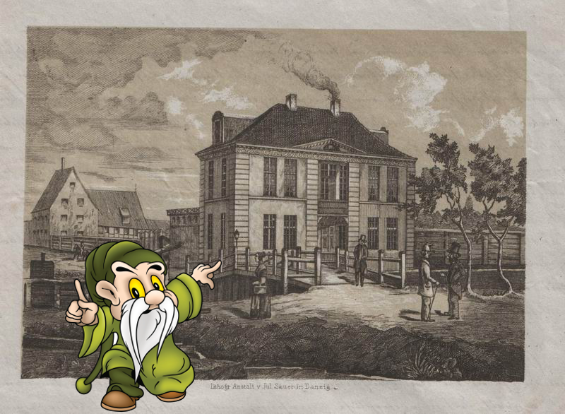

Była to okolica atrakcyjna dla ofiar oblężeń, która ze względu na oddalenie od potencjalnych stanowisk ogniowych nieprzyjaciela do połowy XIX wieku była względnie bezpieczna w razie pojawienia się kolejnego tego typu niebezpieczeństwa. Zapewne te właśnie walory skłoniły słynną rodzinę gdańskich kupców do zlokalizowania na Dolnym Mieście jednej ze swoich siedzib. Dwór Uphagenów, powstały na niemalże hektarowej działce, umiejscowiono u zbiegu ówczesnych Schleusengasse i Weidengasse, tj. dzisiejszych ulic Kieturakisa i Łąkowej. Budynek ten od samego początku nosił numer domu 11, a jako jednostka szpitalna - numer 1. Posiadłość ta klasyfikowana bywa zwykle jako letnia rezydencja, co wydaje się mało uzasadnione, jeśli wziąć pod uwagę panującą w XIX wieku opinię o szkodliwości „wyziewów” zarówno kanałów, jak i całej podmokłej okolicy. Sądzić można raczej, że stanowiła ona rodzaj bezpiecznego schronienia na wypadek konieczności ewakuacji z części Gdańska zagrożonych ostrzałem.

Str. 19

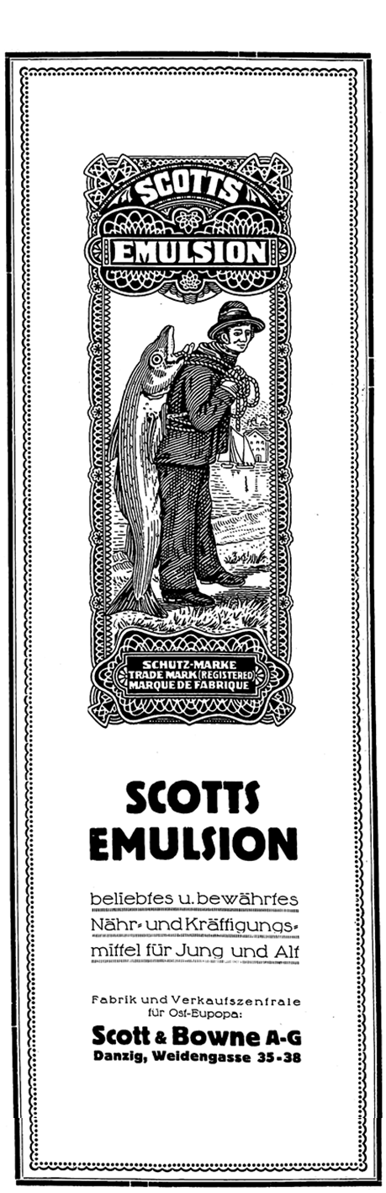 | Koniec pierwszej wojny światowej i utworzenie Wolnego Miasta oznaczał dla mieszkańców Dolnego Miasta zamknięcie dwóch wojskowych fabryk, które dawały zatrudnienie wielu spośród nich. Ogromne kubatury Królewskiej Fabryki Karabinów wykorzystano dla dziesiątków firm, z których jedne zabłysły i zgasły na firmamencie gdańskiej przedsiębiorczości, inne na trwałe wpisały się w gospodarczy krajobraz. Dolnomiejskie epizody w tym okresie miały zakłady takie jak istniejąca po dziś dzień Dagoma czy fabryka akumulatorów Daimon, fabryka margaryny Amada, Scott&Bowne produkujące emulsję z kota czy zakład organmistrzowskiej firmy Goebel – wykonawcy renowacji organów oliwskich w latach 30. Z pomieszczeń fabryki korzystały także fabryki kopert, opakowań tekturowych, butów, maszyn drukarskich, słodyczy, papierosów, świec, wyrobów optycznych i farmaceutycznych, a także warsztat Fiata, stolarnia, introligatornia, a nawet konsulat Brazylii.  Str. 55

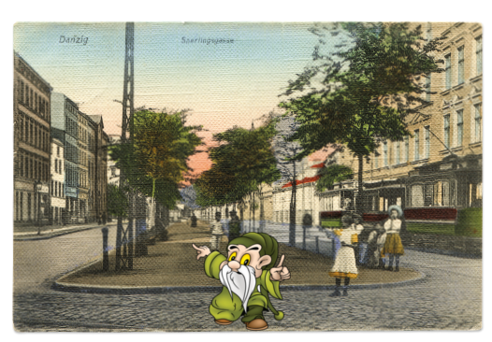

Wzrastająca prędkość życia, zwłaszcza na obszarach przemysłowych, a takim było XIX-wieczne Dolne Miasto, wymagała wprowadzenia nowoczesnych rozwiązań komunikacyjnych.
Pierwsza linia tramwajowa, „czerwona”, rzecz jasna konna, powstała w 1885 roku i powiodła od Dolnego Miasta, przez Długie Ogrody, Wyspę Spichrzów ku Głównemu Miastu i dalej, na Targ Rakowy. W tym celu wykorzystano powstałe w 1873 roku połączenie Weidengasse (Łąkowej) z Długimi Ogrodami.
Drugą linię, „białą”, przeprowadzono w 1886 r. przez ulicę Toruńską ku Przedmieściu, następnie przez ulicę Słodowników ku Głównemu Miastu, aż do Targu Rybnego. W miejscu dawnych Domów Zarazy wzniesiono wówczas zajezdnię dla 18 wozów ze stajnią dla 72 koni, kuźnią i warsztatem, która służyć miała mieszkańcom Gdańska przez 114 lat. Jeszcze przed końcem XX wieku obie linie zostały zelektryfikowane. Przez pewien czas dawne, konne wozy służyły jako przyczepy tych nowych – elektrycznych. Konie zniknęły ze stajni przy zajezdni, która została przebudowana.

Str. 28

